LAPORAN MODUL 1

**Dasar PHP dan Setting WebServer**

Disusun untuk Memenuhi Matakuliah Praktikum Pemrograman Berbasis Web,Yang Dibimbing oleh

M. Jauharul Fuady, S.T.,M.T.



Disusun Oleh :

Andrias Sofian Adinata (110533430623)

Offering D

**UNIVERSITAS NEGERI MALANG**

**FAKULTAS TEKNIK**

**JURUSAN TEKNIK ELEKTRO**

**S1 PENDIDIKAN TEKNIK INFORMATIKA**

**OKTOBER 2013**

**Pembuatan Situs di Webserver**

1. **Konfigurasi Apache**
2. Untuk menambahkan situs di webserver apache, terlebih dahulu kita buat file konfigurasi situs tersebut di direktori /etc/apache2/sites-available.
3. Cara yang paling mudah adalah menyalin file default yang merupakan contoh konfigurasi situs ke file yang kita inginkan misal www.example.net dengan menggunakan perintah cp default www.example.net.

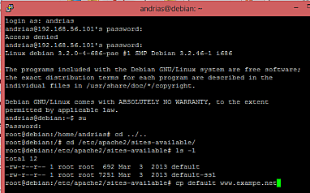

1. Lalu edit file tersebut menggunakan editor teks sehingga menampung informasi berikut:

o ServerName www.example.net

o DocumentRoot /var/www/example

o <Directory /var/www/example/>

o AllowOverride All

1. Masuk pada

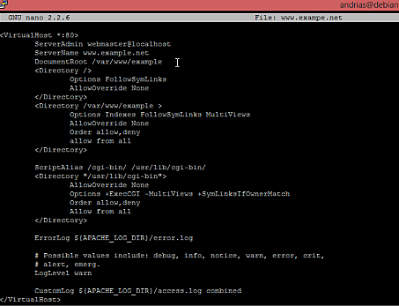

1. Langkah berikutnya adalah aktivasi situs tersebut dengan perintah a2ensite www.example.net. e.
2. Restart service apache2 dengan perintah service apache2 reload.

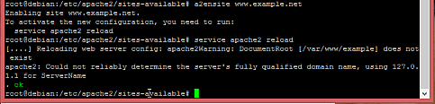

1. **KONFIGURASI DIREKTORI SERVER**
2. Buat direktori /var/www/ dengan perintah mkdir /var/www/example. Direktori ini merupakan basis direktori dari situs www.example.net.



1. Buat file php di windows.

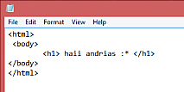

1. Upload atau buat file pada direktori yang sudah dibuat tersebut sebagai tampilan/isi dari situs yang diinginkan.
2. Pindah file php yang dibuat di windows ke linux(debian) menggunakan aplikasi winCP. 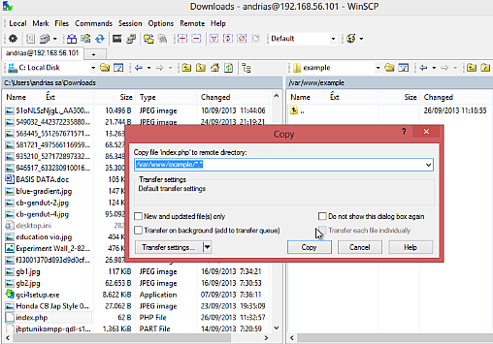
3. **KONFIGURASI NAME SERVER**
4. Agar situs www.example.net bisa diakses dari browser di komputer kita, maka alamat tersebut harus didaftarkan di DNS yang kita gunakan. Akan tetapi jarang kita memiliki hak untuk mengkonfigurasi DNS, sehingga cara termudah adalah dengan menambahkan informasi server tersebut pada file **C:\Windows\System32\Drivers\etc\hosts** di komputer kita.

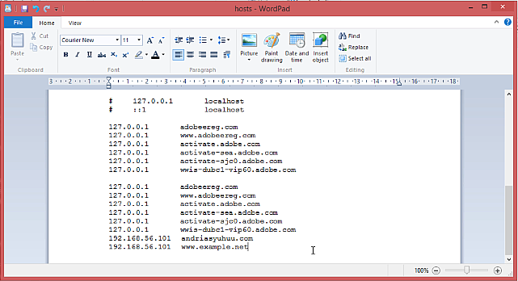

**Modul 1 (Modul Dasar-Dasar PHP)**

1. **Latihan.**
2. Latihan 1.
3. <!DOCTYPE html>

<html>

<head><title>Latihan 1 - Program PHP</title></head>

<body>

<?php

echo 'Kode PHP di sini';

// ...

?>

<p> Dokumen HTML </p>

<?php

echo 'Kode PHP di sini';

// ...

?>

</body>

</html>

Hasil :

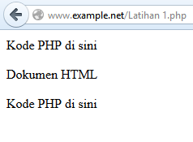

1. <!DOCTYPE html>

<html>

<head>

<title>Latihan 1 - Program PHP</title>

</head>

<body>

<p> Kode <?php echo "PHP"; ?> di HTML </p>

</body>

</html>

Hasil :

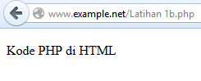

1. Latihan 2.
2. <!DOCTYPE html>

<html>

<head>

<title>Latihan 2 - Variabel</title>

</head>

<body>

<?php

// Deklarasi dan inisialisasi

$bil = 3;

echo $bil;

?>

</body>

</html>

Hasil :

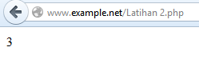

1. Nomor 2b

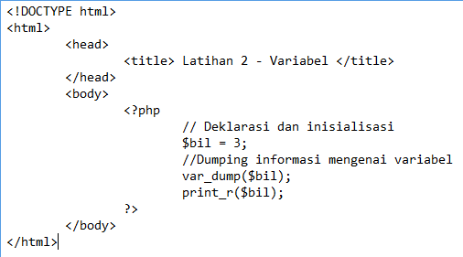

Hasil :

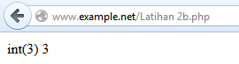

1. Nomor 2c

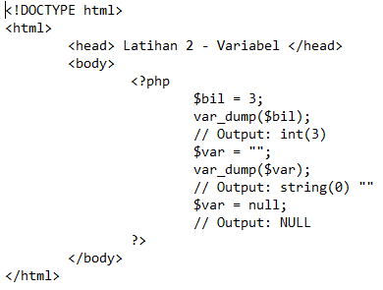

Hasil :

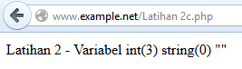

1. Latihan 3.
2. Nomor 3a

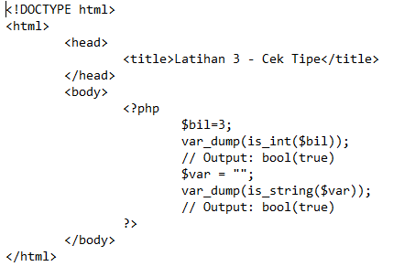

Hasil :.

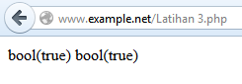

1. Nomor 3b

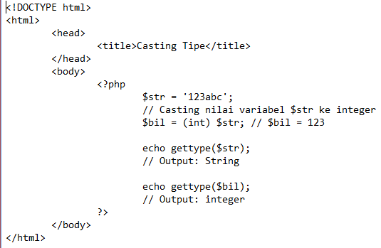

Hasil :

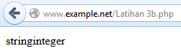

1. Latihan 4.
2. Nomor 4a

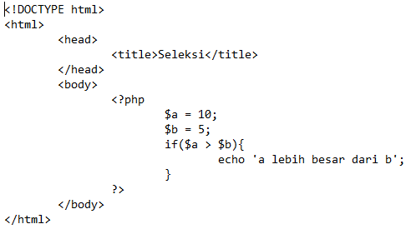

Hasil :

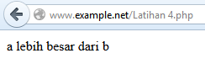

1. Nomor 4b

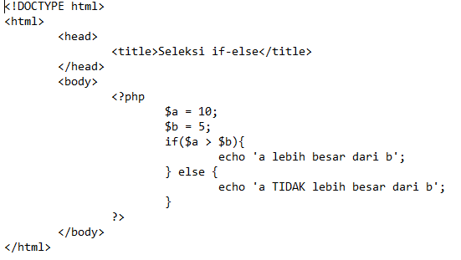

Hasil :

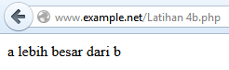

1. Nomor 4c

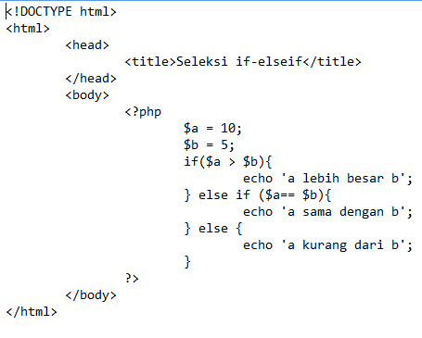

Hasil :

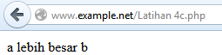

1. Nomor 4d

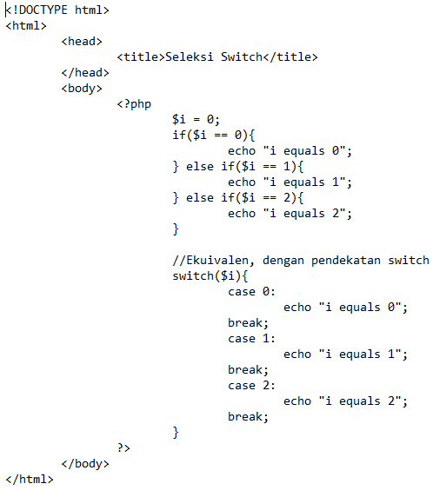

Hasil :

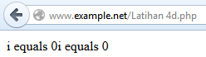

1. Latihan 5.
2. Nomor 5a.

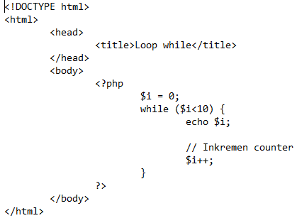

Hasil :

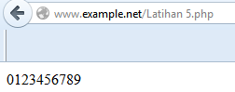

1. Nomor 5b.

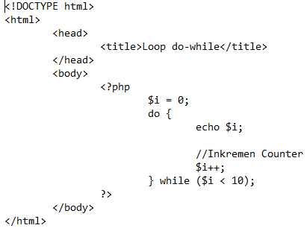

Hasil :

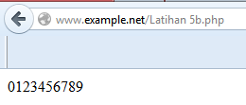

1. Nomor 5c.

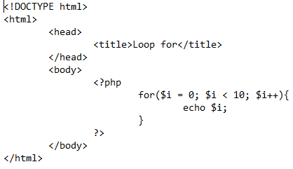

Hasil :

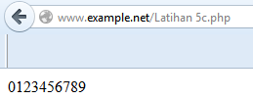

1. Nomor 5d.

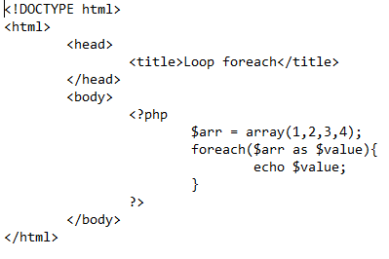

Hasil :

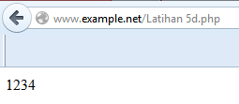

1. Latihan 6.
2. Nomor 6a

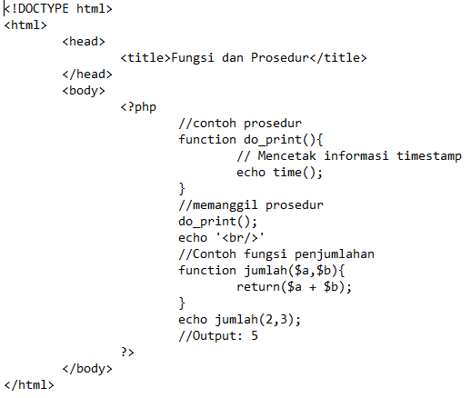

Hasil :

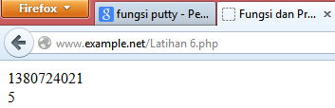

1. Nomor 6b

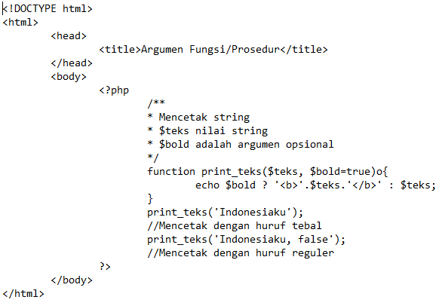

Hasil :

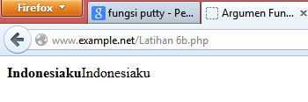

1. **Studi Kasus.**
2. Buat fungsi greeting yang menerima argument integer jam (format 24 jam) dan mengembalikan nilai string (Selamat Pagi,Selamat Siang,atau Selamat Malam).Jika nilai tidak memenuhi akan mengembalikan nilai kosong.

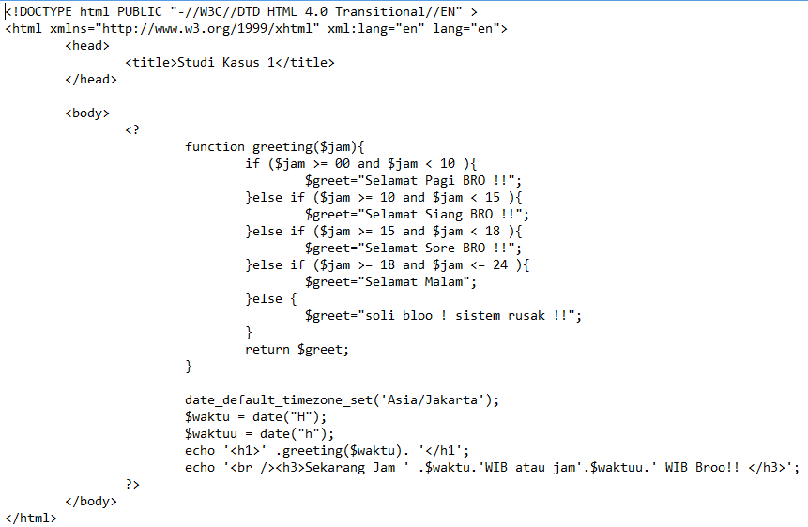

**Hasil :**

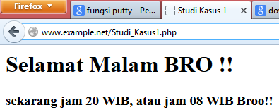

1. Buat Fungsi sederhana untuk men-generate matriks sel pada table.Misalkan diberikan argumen 3(baris) dan 4(kolom).maka program akan menampilkan tabel berisi 3 baris dan 4 kolom sel.

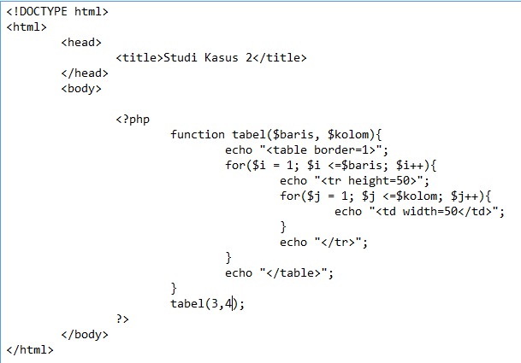

**Hasil :**

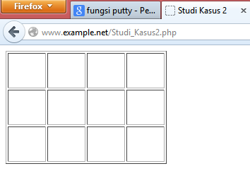

1. **Tugas Rumah**
   * + 1. Uraikan secara ringkas mengenai passing argument di PHP dan berikan contoh passing by value dan by reference

**Passing By Value**

PHP membuat kopian dari nilai asli dan nilai kopian itulah yang kita akses? dan kita manipulasi, bukan nilai aslinya,dengan begitu bagaimanapun kita ubah nilai itu, tidak akan mengubah nilai aslinya

**Passing By Reference**

Passing By Reference memberikan nilai aslinya untuk diakses dan dimanipulasi, Untuk mengubah passing by value menjadi passing by reference, cukup menambahkan operator ‘&’ pada argumennya.

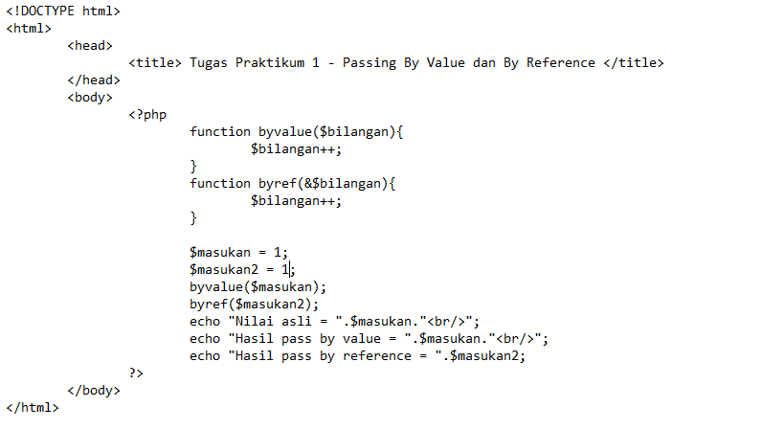

**Hasil :**

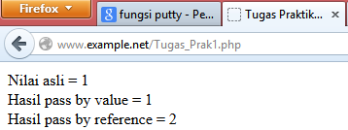

* + - 1. buat program sederhana untuk men-generate sel tabel secara fleksibel.tekniknya buat sebuah fungsi yang menerima argument berupa jumlah sel dan jumlah kolom.Jadi, pembentukan sel tabel didasarkan pada nilai jumlah sel dan jumlah kolom yang diberikan.sebagai contoh,hasil program dengan argument 12 sel dan 3 kolom

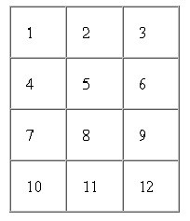

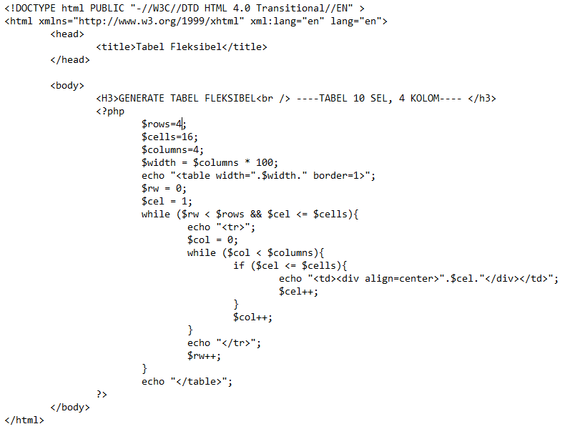

**Hasil :**

